**GUÍA DE ORIENTACION**

|  |  |  |
| --- | --- | --- |
| Nombre: | Curso: 4°A | Fecha: semana N° 22 |
| **¿QUÉ APRENDEREMOS?** | | |
| **Objetivo (s): OA 4:** Practicar en forma autónoma conductas protectoras y de autocuidado, como: mantener una comunicación efectiva con la familia o adulto de su confianza, resguardar la intimidad, (por ejemplo, evitando exponer información personal, fotos íntimas a través de redes sociales, protegiéndose de manifestaciones de índole sexual inapropiadas), seleccionar y acudir a fuentes de información confiables .(personas significativas, libros y páginas de internet especializadas), realizar un uso seguro de redes sociales. | | |
| **Contenidos:** Plan de Sexualidad | | |
| **Objetivo de la semana:** Practicar en forma autónoma conductas protectoras y de autocuidado, como: mantener una comunicación efectiva con la familia o adulto de su confianza, observando ejemplos y desarrollando actividades mediante guía de aprendizaje | | |
| **Habilidad:** Practicar | | |

**¿Qué necesito saber?**

Para comenzar necesitas saber de qué se trata la habilidad de Practicar y qué entendemos por “Uso seguro de las Redes Sociales”



**Entonces:**

Practicar es: hacer o realizar una conducta varias veces y en distintas situaciones de la cotidianeidad o de la vida diaria.



**En esta guía vamos a reflexionar sobre**

**los “Riesgos de las redes sociales”**

Efecto de asociación: Si te etiquetan, te están
relacionando con esa fotografía y, en particular,
con un área de esa fotog...Las Redes Sociales son una forma de interacción y comunicación. Los niños, niñas y padres deben estar informados de los peligros que pueden tener y limitar sus accesos de algún modo o ser víctimas de personas que pretenden hacerles daño. Efecto de asociación: Si te etiquetan, te están
relacionando con esa fotografía y, en particular,
con un área de esa fotog...

¿Conoces cuáles son los peligros más comunes en Redes Sociales para los niños, niñas y jóvenes?

Existen muchos peligros en Internet y en las Redes Sociales, tanto para los niños y adolescentes como para gente más mayor.

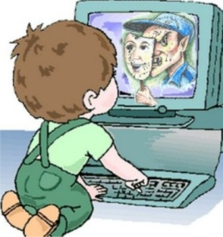En el caso de los niños y adolescentes, podemos encontrarnos con estos peligros:

* Problemas de privacidad
* Distorsión de la Realidad
* Pérdida de Tiempo
* Petición de desconocidos
* Incitación al Odio
* Adicción a las Redes Sociales
* 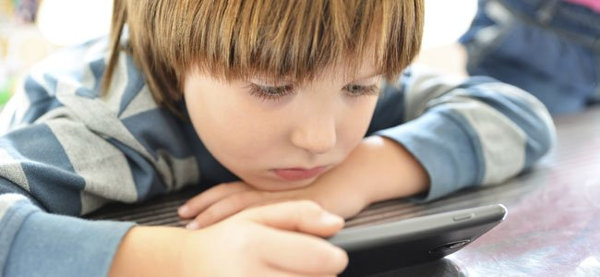Challenge o Retos
* Suplantación de Identidad
* CiberBullyng
* Grooming
* Sexting
* Sextorsión

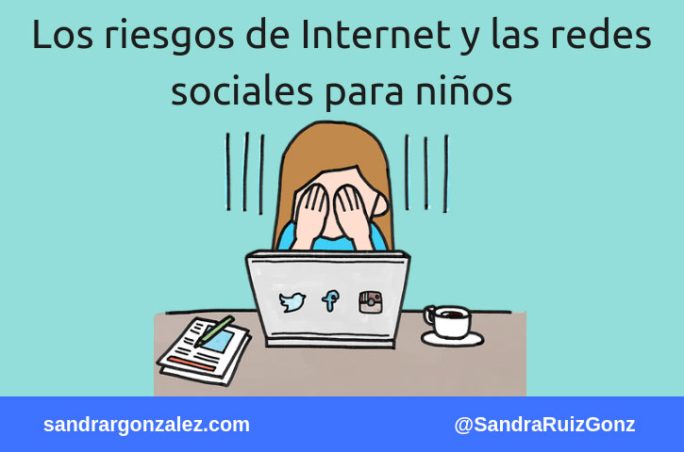



Actividad: Observa cada caso y responde.

Une con una línea cada imagen con el peligro que comunica, puede ser más de un peligro por imagen.

|  |  |
| --- | --- |
| Peligros en redes sociales | * **Problemas de privacidad** * **Distorsión de la Realidad** * **Pérdida de Tiempo** * **Petición de desconocidos** * **Incitación al Odio** * **Adicción a las Redes Sociales** * **Challenge o Retos** * **Suplantación de Identidad** * **CiberBullyng** * **Grooming** * **Sexting** * **Sextorsión** |
| Porque nos exhibimos en las redes sociales? – El peligro de las redes  sociales |
| Estafan por 5 millones de pesos a comprador que le vendieron falso terreno  vía internet en Limache | Epicentro Chile |
| Beneficios y peligros para los niños que usan redes sociales - beBee  Producer |
| Redes sociales y adolescencia: ¿oportunidad o peligro? |
| Cuidado! Facebook Messenger ofrecerá anuncios publicitarios en sus chats |
| cuidar-a-los-niños-en-redes-sociales | CEIP María Jesús Ramírez Díaz |

**Reflexión:**

Marca con una X el rostro que te representa, en el cómo te sentiste hoy desarrollando esta guía.

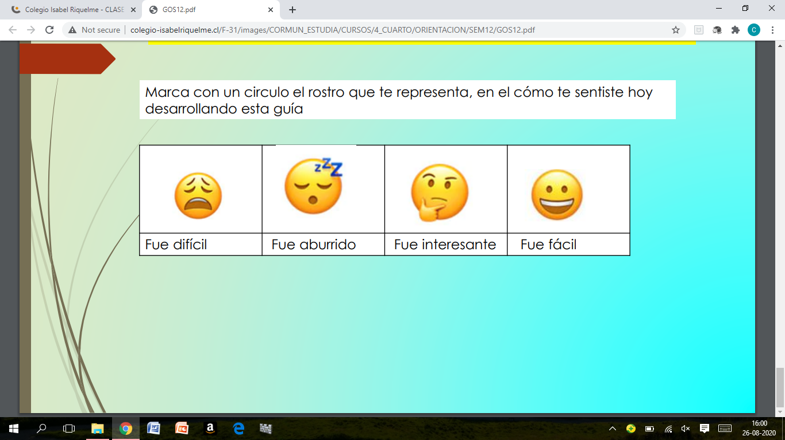

En el siguiente recuadro dibuja a las personas que te den más confianza para expresar algún temor o te ayudan a prevenir los riegos que tienen las Redes Sociales.